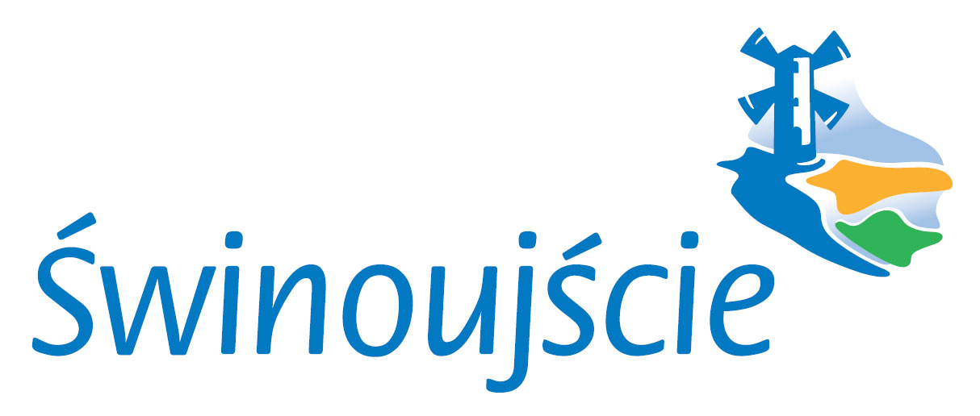

WYKAZ NIERUCHOMOŚCI NR 143/2021 PRZEZNACZONEJ DO SPRZEDAŻY
wywieszony od dnia 14 grudnia 2021 roku do dnia 04 stycznia 2022 roku.

Na podstawie art. 35 ustawy z dnia 21 sierpnia 1997 r. o gospodarce nieruchomościami (j.t. Dz.U. z 2021r. poz.1899) oraz Zarządzenia Nr 290/2021 Wojewody Zachodniopomorskiego z dnia 07 grudnia 2021 roku w sprawie wyrażenia zgody na zbycie nieruchomości Skarbu Państwa, przeznaczam do sprzedaży w trybie przetargu ustnego nieograniczonego, następującą nieruchomość z zasobu nieruchomości Skarbu Państwa:
Oznaczenie nieruchomości  według KW  I ewidencji gruntów | Pow. w m² | Opis nieruchomości | Przeznaczenie w planie miejscowym, sposób zagospodarowania | Cena wywoławcza | Rodzaj zbycia | Termin wnoszenia opłat
Działka o numerze 109/8 obręb 0018 Przytór miasto Świnoujście objęta księgą wieczystą KW Nr SZ1W/00012051/4 | 1070 | Nieruchomość niezabudowana położona przy ul. Turkusowej  w obrębie 0018 Przytór miasto Świnoujście.  Teren niezagospodarowany, nieuzbrojony, zadrzewiony. | Plan zagospodarowania przestrzennego miasta Świnoujście - Dzielnicy Przytór – Łunowo zatwierdzona Uchwałą Nr XLIII/351/2005 Rady Miasta Świnoujścia z dnia 30.06.2005 roku (Dz. Urz. Wojew. Zachod. Nr 63 z dnia 9 sierpnia 2005 r. poz.1375).  38 a MN – teren zabudowy mieszkaniowej jednorodzinnej W zakresie kształtowania zabudowy i zagospodarowania terenu ustalono w planie m.in. maksymalną wysokość zabudowy 3 kondygnacje lecz nie więcej niż HZ = 12,5 m n.p.t.; zabudowa wolnostojąca lub bliźniacza; wysokość ogrodzeń lub żywopłotów - do 1,20 m | Cena netto:  270.000,00zł | Własność | Do dnia zawarcia umowy notarialnej należy uiścić całą cenę sprzedaży
Uwaga! Do wylicytowanej ceny netto zostanie doliczony podatek VAT w stawce obowiązującej w dniu sprzedaży ( obecnie 23%).
Dodatkowe informacje:
- Teren zbywany jest w stanie istniejącym;
- Teren inwestycji znajduje się w obszarze Natura 2000 specjalny obszar ochrony siedlisk Dyrektywa Siedliskowa PL H 320019;
W terminie do dnia 26.01.2022 osoby, którym przysługuje pierwszeństwo nabycia nieruchomości mogą składać wnioski w sprawie
Prezydent Miasta Świnoujście

Janusz Żmurkiewicz
na podstawie art. 34 ust. 1 pkt. 1 i 2 ustawy z dnia 21 sierpnia 1997r. o gospodarce nieruchomościami (Dz. U. z 2021, poz.1899).

